**[Makine Öğrenimi]**

**[Otomobil Fiyat Tahmin Programı]**

**[Halil Can Eroğlu, 20190108031]**

**[Ahmet Burak Durmuş,** **20200108032]**

**[Sadettin Dursun, 20200108033]**

BIP 2028 Bitirme Projesi Final Raporu

Danışman:

[İsim Soyisim]



Piri Reis Üniversitesi, Denizcilik Meslek Yüksekokulu, Bilgisayar Teknolojileri Bölümü, Bilgisayar Programcılığı Programı

[2023]

# ÖZ

Bir kullanıcının otomobilinin piyasa değerini tahmin etmek için çeşitli yöntemler kullanılabilir. Bu yöntemler arasında, e-ticaret platformları üzerinde gezinerek fiyat belirleme, e-ticaret platformlarından fiyat teklifi alma, otomobil ederi hesaplama uygulamalarını kullanma, oto galerilerden fiyat teklifi alma, formüller kullanarak hesaplama yöntemleri ve makine öğrenimi yöntemleri bulunmaktadır. E-ticaret platformları üzerinde gezinmek pratikte kullanışlı değildir ve kullanıcının zamanını alırken, fiyat teklifi almak, doğruluğu şüpheli olabilecek otomobil değerleri sağlayabilir. Oto galerilerden fiyat teklifi almak da kullanıcının zarar görmesine neden olabilir. Formüller kullanarak hesaplama yöntemleri, otomobilin piyasa değerini tahmin etmek için basit formüller kullanır, ancak doğruluğu düşüktür ve piyasa koşullarını hesaba katmazlar. Makine öğrenimi yöntemleri, daha yüksek bir doğruluk payı sağlar ve ölçeklenebilir olabilir, ancak ek kaynaklar gerektirir. Bu nedenle, kullanıcının otomobilinin piyasa değerini tahmin etmek için en uygun yöntem, makine öğrenimi yöntemidir. Ancak bu yöntem, veri, veri önişleme, model eğitimi, test ve doğrulama, eğitimli personel maliyetleri ve diğer faktörler gibi ek kaynaklar gerektirecektir.

# İÇERİK

ÖZ ii

İÇERİK iii

ŞEKİLLER LİSTESİ v

TABLOLAR LİSTESİ vi

**1.** **GİRİŞ** 7

**1.1** **Problemin Tanımı** 7

**1.2** **Alternatif Çözümler** 7

**1.2.1** **Çözümlerin Açıklanması** 7

**1.2.2** **Olabilirlik Analizi (Feasibility Analysis)** 7

**1.2.3** **Değerlendirme ve Karar** 7

**2.** **SİSTEM ANALİZİ** 7

**2.1** **Projenin Tanımı ve Kapsamı** 7

Aktörler, context diyagramı 7

**2.2** **Gereksinim Analizi** 7

**2.2.1** **İşlevsel Gereksinimler** 7

**2.2.2** **İşlevsel Olmayan Gereksinimler** 8

**2.3** **Use Case Analizi** 8

Use case diyagramları 8

**2.4** **Süreç Analizi (Process Modelling)** 8

**3.** **SİSTEM TASARIMI** 8

**3.1** **Sistem Mimarisi Tasarımı (Architectural Design)** 8

Yazılım ve donanım mimarisi 8

**3.2** **Kullanıcı Arayüzü Tasarımı (User Interface Design)** 8

**3.3** **Program Tasarımı** 9

**3.4** **Veri Modelleme ve Veritabanı Tasarımı** 9

**4.** **KODLAMA** 9

**5.** **TEST** 9

**5.1** **Test Senaryosunun Belirlenmesi** 9

**5.2** **Birim Testler** 9

**5.3** **Bütünleşik Testler** 9

**5.4** **Sistem Testi** 9

**5.5** **Kullanıcı Testleri** 9

**6.** **UYGULAMAYA HAZIRLIK VE UYGULAMAYA KOYMA** 9

**KAYNAKLAR** 11

**EKLER** 12

# ŞEKİLLER LİSTESİ

Şekil 1 Örnek Şekil 10

# TABLOLAR LİSTESİ

Tablo 1 Örnek Tablo 10

1. **GİRİŞ**
   1. **Problemin Tanımı**

Bir kullanıcının otomobilini satmak veya başka bir otomobil satın almak istediğinde, otomobilin piyasa değerini öğrenmesi için kullanabileceği bir makine öğrenimi uygulaması geliştirmek isteniyor. Bu uygulama, otomobilin markası, modeli, yaşı, kilometresi, motor tipi ve diğer özelliklerini dikkate alarak, otomobilin piyasa değerini tahmin etmeyi amaçlamaktadır.

* 1. **Alternatif Çözümler**

Otomobilin piyasa değerini tahmin etmek için farklı yöntemler kullanılabilir. Bunlar arasında e-ticaret platformları, oto galeriler, formüller kullanarak hesaplama yöntemleri ve makine öğrenimi yöntemleri bulunmaktadır.

* + 1. **Çözümlerin Açıklanması**

Otomobil satışı yapan e-ticaret platformlarında gezinerek, kullanıcı tarafından ilgili otomobil hakkında fiyat tayin edilmesi. Bu yöntemi kullanmak kullanıcının fazladan zaman harcamasına neden olabilir. [1][2]

Otomobil satışı yapan e-ticaret platformlarından fiyat teklifi alınması. Bu yöntemi kullanmak kullanıcının zamandan tasarruf etmesini sağlayabilir ancak verilen otomobil değerinin doğruluğu şüpheli olabilir, kullanıcı daha fazla kazanç elde edebilecek iken daha az kazanç elde edebilir. [3][4]

Otomobil satışı yapan e-ticaret platformlarının sunmuş olduğu otomobil ederi hesaplama uygulamalarının kullanılması. Bu yöntemi kullanmak kullanıcının zamandan tasarruf etmesini sağlayabilir ancak verilen otomobil değerinin doğruluğu şüpheli olabilir, kullanıcı daha fazla kazanç elde edebilecek iken daha az kazanç elde edebilir. [5][6]

Otomobil satışı yapan oto galerilerden fiyat teklifi alınması. Bu yöntemi kullanmak kullanıcıya zarar ettirebilir çünkü oto galeri sahipleri kullanıcıdan alacakları otomobili daha sonra başkasına satacaklardır, bundan dolayı kullanıcı otomobilinin piyasa değerinin çok altında satış yapacaktır. [7]

Formüller kullanarak hesaplama yöntemleri, otomobilin piyasa değerini tahmin etmek için basit formüller kullanır. Bu yöntemler, otomobilin yaşı, kilometresi ve genel durumu gibi faktörleri dikkate alır. Ancak, bu yöntemlerin doğruluk payı düşüktür ve piyasa koşulları gibi faktörleri dikkate almaz. [8][9]

Makine öğrenimi yöntemleri, otomobilin piyasa değerini tahmin etmek için bir model oluşturur. Bu model, verileri analiz ederek, otomobilin piyasa değerini tahmin eder. Makine öğrenimi yöntemleri, daha yüksek bir doğruluk payı sunar ve ölçeklenebilir olabilir. Ancak, veri, veri önişleme, model eğitimi, test ve doğrulama, eğitimli personel maliyetleri ve diğer faktörler gibi ek kaynaklar gerektirir. [10]

* + 1. **Olabilirlik Analizi (Feasibility Analysis)**

Otomobil satışı yapan e-ticaret platformları üzerinden gezinerek fiyat belirlemek pratikte kullanışlı değildir ve fazladan zaman harcamasına neden olabilir. Bu nedenle, bu yöntemin fizibilitesi düşüktür.

Otomobil satışı yapan e-ticaret platformlarından fiyat teklifi almak kullanıcının zaman tasarrufu sağlar, ancak verilen otomobil değeri doğruluğu şüpheli olabilir. Bu nedenle, bu yöntemin fizibilitesi orta düzeydedir.

Otomobil satışı yapan e-ticaret platformlarının sunduğu otomobil ederi hesaplama uygulamalarını kullanmak da kullanıcının zaman tasarrufu sağlar, ancak verilen otomobil değeri doğruluğu şüpheli olabilir. Bu nedenle, bu yöntemin fizibilitesi orta düzeydedir.

Otomobil satışı yapan oto galerilerden fiyat teklifi almak riskli olabilir, çünkü oto galeri sahipleri otomobili daha sonra başkasına satacaklardır ve kullanıcı otomobilinin piyasa değerinin altında satış yapabilir. Bu nedenle, bu yöntemin fizibilitesi düşüktür.

Formüller kullanarak hesaplama yöntemleri basit olsa da doğruluk payı düşüktür ve piyasa koşulları gibi faktörleri dikkate almaz. Dolayısıyla, bu yöntemin fizibilitesi düşüktür.

Makine öğrenimi yöntemleri, otomobilin piyasa değerini tahmin etmek için daha yüksek bir doğruluk payı sunar, ancak bu uygulamayı yapacak eğitimli kişilere ve zamana ihtiyaç vardır. Ayrıca model eğitimi için gerekli miktarda veri de gerekmektedir. Bu nedenle, bu yöntemin fizibilitesi yüksektir, ancak uygulanması için yeterli kaynakların sağlanması gerekmektedir.

* + 1. **Değerlendirme ve Karar**

Makine öğrenimi yöntemi, otomobilin piyasa değerini tahmin etmek için en uygun yöntem gibi görünmektedir. Ancak, uygulamanın performansı ve ölçeklenebilirliği gibi faktörler de dikkate alınmalıdır. Veri kaynakları ve kullanılacak makine öğrenimi algoritmaları da özenle seçilmelidir.

Araba fiyatları tahmini için karşılaştırılabilecek makine öğrenimi modelleri arasında, doğrusal regresyon, karar ağacı, rastgele orman, gradient boosting, ve yapay sinir ağı modelleri bulunmaktadır.

Çalışma konumuz için yapılan araştırmalarımızda özellikle “Regresyon” modelleri ön plana çıkmaktadır. Aşağıda regresyon çeşitleri mevcuttur;

Doğrusal Regresyon: Doğrusal regresyon, en basit regresyon modellerinden biridir. Bu model, tek bir bağımsız değişkenin, bağımlı değişken üzerindeki etkisini analiz eder. Doğrusal regresyon, verilerin doğrusal bir fonksiyonu kullanarak bağımlı değişkeni tahmin etmeye çalışır.

Çoklu Doğrusal Regresyon: Çoklu doğrusal regresyon, birden fazla bağımsız değişkenin bağımlı değişken üzerindeki etkisini analiz eder. Bu model, bağımlı değişkeni tahmin etmek için birden fazla bağımsız değişkenin doğrusal bir kombinasyonunu kullanır.

Lojistik Regresyon: Lojistik regresyon, bağımlı değişkenin iki kategorik değer alması durumunda kullanılır. Bu model, bağımsız değişkenlerin etkisini kullanarak, bağımlı değişkenin bir kategoriye ait olma olasılığını tahmin etmeye çalışır.

Polinom Regresyon: Polinom regresyon, doğrusal olmayan ilişkileri modeller. Bu model, bağımsız değişkenlerin üst derecelerini (kare, küp, vb.) dahil ederek, bağımlı değişkenin doğrusal olmayan bir fonksiyonunu tahmin etmeye çalışır.

Ridge Regresyon: Ridge regresyon, aşırı uydurma problemini önlemek için kullanılır. Bu model, doğrusal regresyonun aksine, ceza terimi ekleyerek, modelin karmaşıklığını azaltmaya çalışır.

İnternet üzerinden yaptığımız araştırmalar sonucunda çalışmamız için çoklu doğrusal regresyon modeli kullanımı uygun görülmektedir.[10]

Son olarak, uygulama geliştirilmeli ve performansı test edilmelidir. Gerekli iyileştirmeler yapılmalı ve son olarak, kullanıcılara sunulmadan önce son kez değerlendirilmelidir.

Bu süreçlerin tamamlanmasıyla, kullanıcılar otomobillerinin piyasa değerini kolayca öğrenebilecekleri bir makine öğrenimi uygulamasına sahip olabilirler.

1. **SİSTEM ANALİZİ**

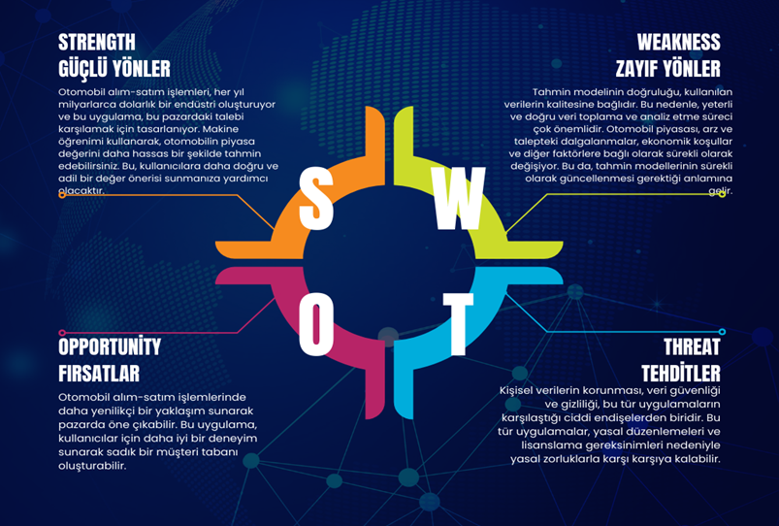

* 1. **Projenin Tanımı ve Kapsamı**

Aktörler, context diyagramı

Context Diagram

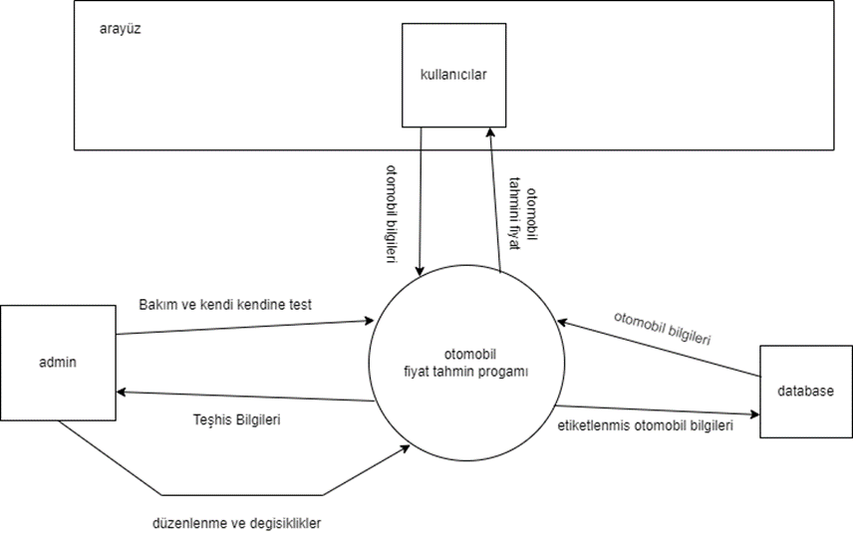

* 1. **Gereksinim Analizi** 
     1. **İşlevsel Gereksinimler**

İşlevsel gereksinimler, sistemin sağladığı servislerin anlatımıdır. Örneğin;

Web sitesi saatlik ve her dört saatte bir istatistikleri raporlamalıdır.

Envanter sistemi günlük olarak parça numarası, açıklama, eldeki adet sayısı, tahsis edilen adet sayısı, kullanımdaki adet sayısı ve birim fiyatı verilerini, parça numarasına göre sıralanmış olarak rapor etmelidir.

Kişi yönetim sistemi tüm satış temsilcileri için günlük olarak bir hatırlatma yaratmalıdır.

Her girdi formu tarih, ürün kodu, müşteri numarası ve adet bilgilerini içermelidir.

Sistem işletim sistemi seviyesinde ve uygulama seviyesinde logon güvenliği sağlamalıdır.

* + 1. **İşlevsel Olmayan Gereksinimler**

Performans: Tahmin modelinin hızlı bir şekilde çalışması ve sonuçların hızlı bir şekilde sunulması beklenir. Özellikle büyük veri setleriyle çalışırken, modelin performansı hızlı ve etkili olmalıdır.

Güvenilirlik: Tahmin modelinin doğru tahminler yapması ve herhangi bir hata veya çökme durumunda bile sağlam bir şekilde çalışması beklenir.

Ölçeklenebilirlik: Veri setlerinin büyümesi durumunda, tahmin modelinin ölçeklenebilir olması ve büyük miktarda veri ile başa çıkabilmesi beklenir.

Veri Gizliliği ve Güvenliği: Veri setlerinin güvenli bir şekilde saklanması ve işlenmesi, tüm verilerin güvenliği için kritik öneme sahiptir.

Kullanılabilirlik: Kullanıcıların kolayca proje ile etkileşim kurabilmesi, verileri anlaması ve model sonuçlarını anlaması beklenir. Kullanıcı arayüzü, kullanılabilirliği ve anlaşılabilirliği artırmak için kullanıcılar tarafından kolayca erişilebilir olmalıdır.

Taşınabilirlik: Tahmin modelinin, farklı platformlarda veya ortamlarda da kullanılabilir olması beklenir. Örneğin, web tabanlı bir hizmet olarak sunulabileceği gibi, farklı yazılım sistemleriyle de uyumlu olabilir.

* 1. **UseCase Analizi**

**Use-Case Diagram**

metin, yazı tipi, ekran görüntüsü, çizgi içeren bir resim

Açıklama otomatik olarak oluşturuldu

* 1. **Süreç Analizi (Process Modelling)**

Data-Flow Diagram

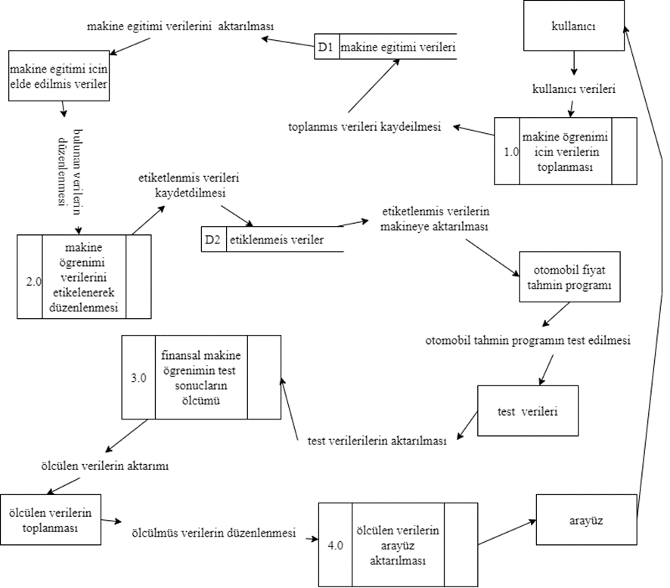

1. **SİSTEM TASARIMI**
   1. **Sistem Mimarisi Tasarımı (Architectural Design)**

metin, diyagram, çizgi, ekran görüntüsü içeren bir resim

Açıklama otomatik olarak oluşturuldu

Problem Tanımı: Öncelikle proje konusu belirlenir, örneğin bizim projemiz “Otomobil Fiyatı Tahmin Programı”.

Veri Toplama: Projemizi geliştirmek için uygun verileri çeşitli araçlar kullanarak topluyoruz, örneğim biz bu projede kullandığımız verileri google chrome “Scrapper” eklentisini kullanarak elde ettik.

Veri Ön İşleme: Bu adımda makine öğrenim algoritmasını kullanarak model elde edebilmek için verilerimizi “Ön İşleme” tabii tutuyoruz. Aksi taktirde algoritma hata verir ve çalışmaz ya da hatalı sonuçlar alırız.

Model Eğitimi: Bu aşamada “Ön İşleme” tabii tutulmuş verilerimizi kullanarak, “Çoklu Doğrusal Regresyon” algoritması kullanarak model elde ediyoruz. Normal şartlarda algoritma seçimi için testler uygulanır, fakat biz burada danışmanımız tarafından verilen tavsiye üzerine direkt olarak bu algoritma üzerinde çalışıyoruz. Ayrıca internet üzerindeki araştırmalarımız neticesinde bu algoritma kullanıma uygun görülmüştür.

Elde Edilen Modelin formülü: y = 873592.76 + (1304064.97 * Motor Gücü) + (543824.59 * Motor Hacmi) + (961990.11 * Marka) + (-92.35 * Araç Paketi) + (-9.29 * Model)

Eğitilmiş Modeli Kullanarak Bir Arayüz Oluşturma: Bu adımda elde edilen model kullanılarak arayüz oluşturulur, bu model bize ilgili verilerin ağırlıklarını verir. Bu ağırlıkları kullanan arayüz kullanıcıya girdilileri neticesinde bir tahmin çıktısı üretir.

* 1. **Kullanıcı Arayüzü Tasarımı (User Interface Design)**

Kullanıcıların programımızı kullanabilmesi için arayüz tasarlanması gerekiyor, aşağıda tasarladığımız arayüz bulunmaktadır.

metin, ekran görüntüsü, yazı tipi, sayı, numara içeren bir resim

Açıklama otomatik olarak oluşturuldu  
Bu arayüz “combobox” aracılığı ile kullanıcıdan verileri alır, kullanıcının sadece ilgili marka ve model araçların özelliklerini görüp seçebilmesi için gerekli koşullandırmalar eklenmiştir. Ayrıca boş bir combobox olması durumuna karşı program uyarı mesajı vermektedir. Girdiler doğru girildiği takdirde kullanıcıya tahmin sonucu verilir. Arayüzde bir de “Geri Bildirim Yap” butonu bulunur bu butonda kullanıcı geri bildirimde bulunabilir, aşağıda ilgili durumlar için görseller mevcuttur. Combobox’lar sadece ama sadece okunabilir vaziyettedirler, kullanıcı el ile girdi giremez.

Yanlış / Eksik Girdi Girilirse “Tahmin Yap” Butonuna Tıklanıldığında Çıkan Uyarı:

metin, ekran görüntüsü, yazılım, yazı tipi içeren bir resim

Açıklama otomatik olarak oluşturuldu

Girdiler Doğru Girildiğinde “Tahmin Yap” Butonuna Tıklanıldığında Verilen Çıktı:

metin, ekran görüntüsü, yazı tipi, yazılım içeren bir resim

Açıklama otomatik olarak oluşturuldu

“Geri Bildirim Yap” Butonuna Tıklanıldığında Açılan Form:

metin, ekran görüntüsü içeren bir resim

Açıklama otomatik olarak oluşturuldu

Eğer “Geri Bildirimleri Göster” butonuna tıklarsanız geri bildirimlerin kayıtlı olduğu bir excel dosyası açılır, veri tabanımız olmadığı için bu şekilde bir kayıt sistemimiz var. Bu sistem daha da geliştirilebilseydi bu veriler bir veri tabanı içine kaydedilecek ve internet üzerinden “Admin” tarafından görülebilecekti.

* 1. **Program Tasarımı**

**Veri Hazırlığı:**

Otomobil verilerini içeren bir veri seti indirilir ve Excel formatında elde edilir.

Veri seti, Excel dosyası CSV formatına dönüştürülür.

Pandas kütüphanesi kullanılarak CSV veri seti Python programına yüklenir.

Veri ön işleme adımları gerçekleştirilir:

Z-Score Testi: Veri setindeki sayısal özellikler için anormal değerlerin tespit edilmesi için Z-skoru hesaplanır.

Anova: Kategorik özellikler arasındaki farklılıkların istatistiksel olarak değerlendirilmesi için ANOVA analizi yapılır.

Post-hoc Analizi: ANOVA sonuçlarına dayanarak, farklı kategorik özellikler arasında grupların karşılaştırılması yapılır.

Korelasyon: Sütunların, bağımlı değişken arasındaki ilişkilerin değerlendirilmesi için korelasyon analizi yapılır.

Veri seti, eğitim, test ve doğrulama kümelerine bölünür.

**Model Eğitimi:**

Scikit-learn kütüphanesinden LinearRegression sınıfı kullanılarak çoklu doğrusal regresyon modeli oluşturulur.

Eğitim veri seti kullanılarak model eğitilir.

Modelin performansını değerlendirmek için hata ölçütleri (örneğin, ortalama mutlak hata, ortalama karesel hata) kullanılır.

**Tahmin:**

Test veri seti kullanılarak oluşturulan model üzerinden otomobil fiyat tahminleri yapılır.

Tahmin edilen fiyatlar ve gerçek fiyatlar karşılaştırılarak modelin performansı değerlendirilir.

**Kullanıcı Arayüzü:**

Tkinter kütüphanesi kullanılarak kullanıcı dostu bir arayüz tasarlanır.

Kullanıcı, otomobil özelliklerini girerek fiyat tahminleri alabilir.

* 1. **Veri Modelleme ve Veritabanı Tasarımı**

**Programımızda herhangi bir veritabanı bulunmamaktadır. Geliştirme süresi ve geliştirme ekibinin teknik yetersizliği sonucu eklenememiştir. Eğer eklenebilseydi devamlı surette büyüyen bir veri kümesi olacaktı ve model sürekli olarak kendini geliştirmeye devam edecekti.**

**KODLAMA**  
 **1-Sık kullanacağımız kütüphaneler ve proje verilerimiz koda ekliyoruz:**  
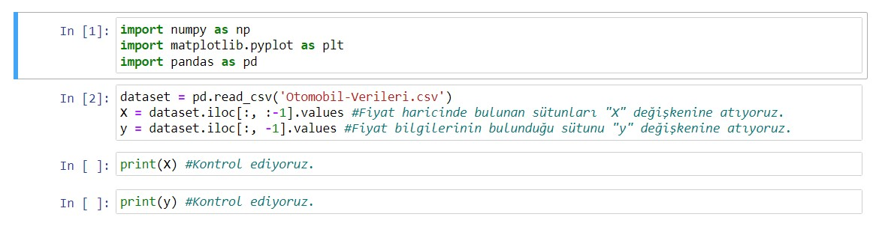

**2-Veri kümemizde aykırı gözlemleri kontrol ediyoruz:**

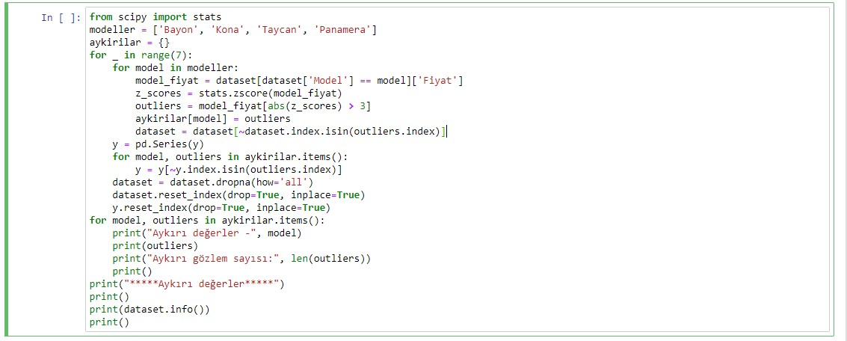

**3-Kategorik veri içeren sütunları etiketliyoruz:**

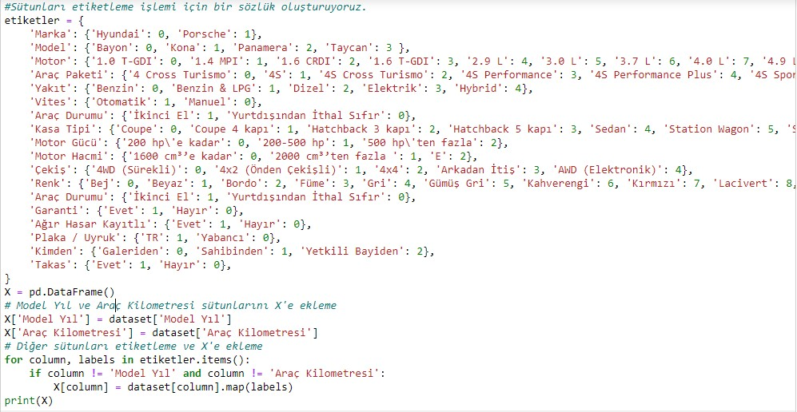

**4- ANOVA ve Post Hoc Testi.**

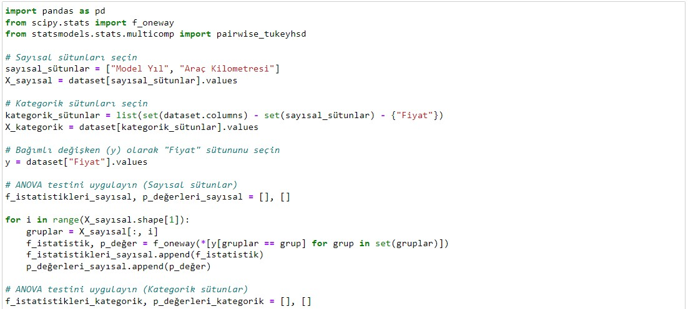

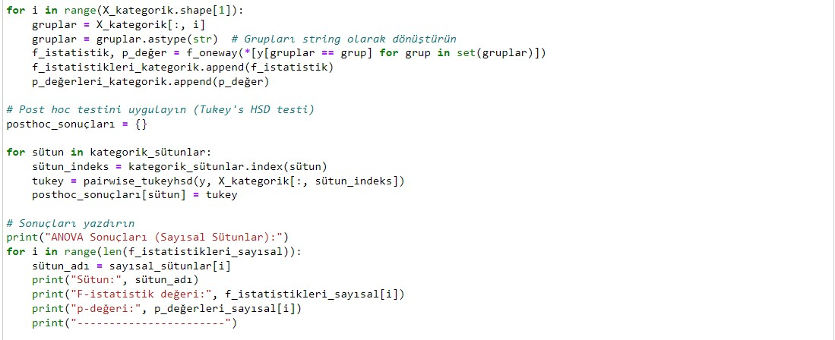

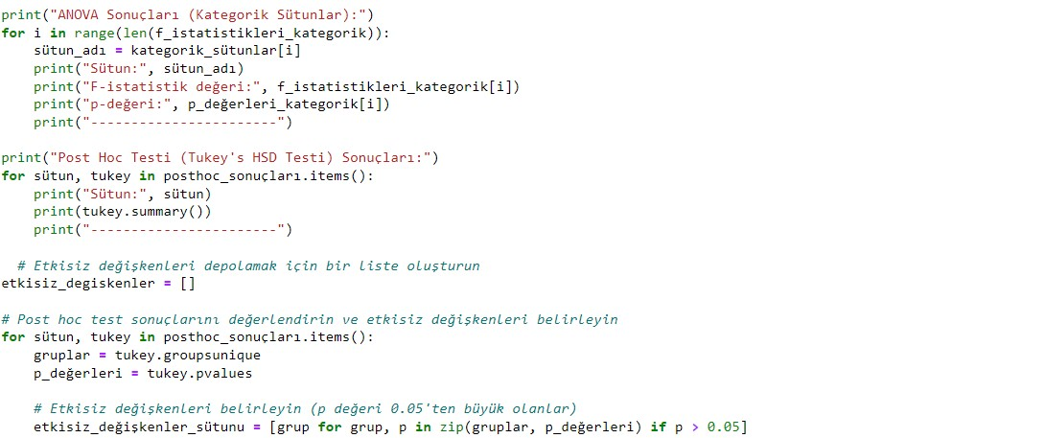

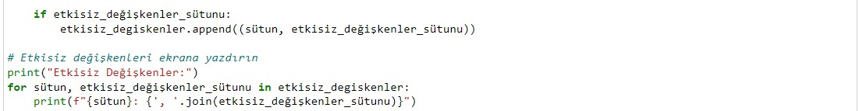

**5-Önce eğitim verilerimi bölüyoruz sonra Korelasyon Testi yapıyoruz:**

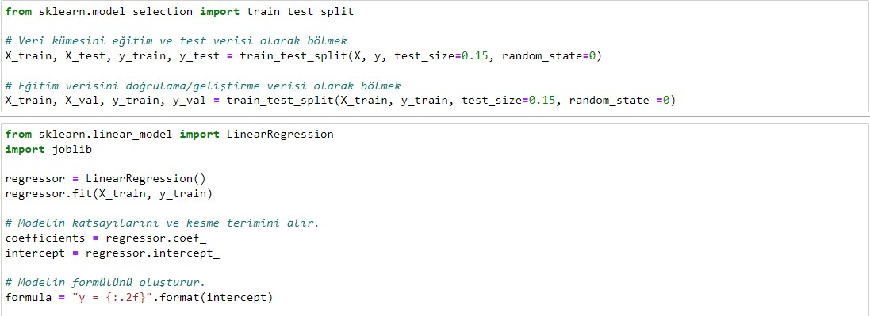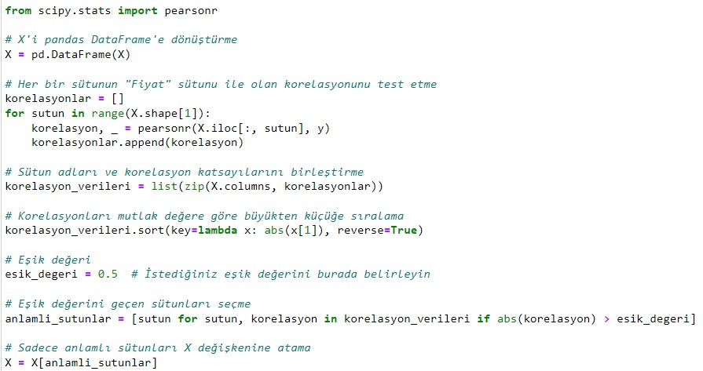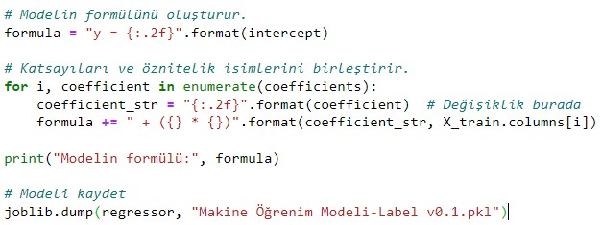

**6-Eğitim ve Test sonuçlarını bir output olarak yazdırıyoruz:** metin, ekran görüntüsü, yazı tipi, doküman, belge içeren bir resim

Açıklama otomatik olarak oluşturuldu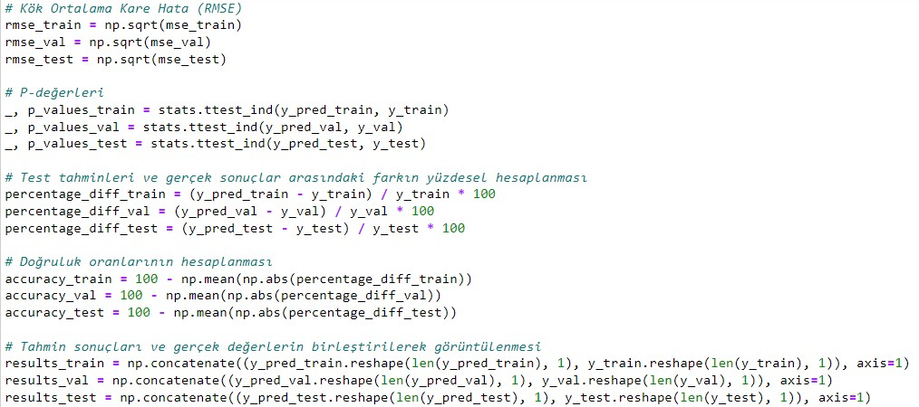

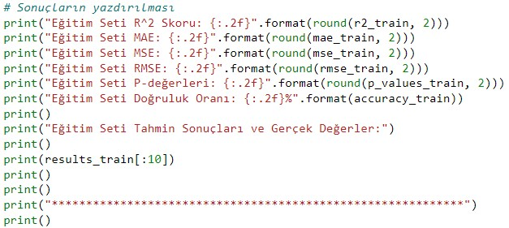

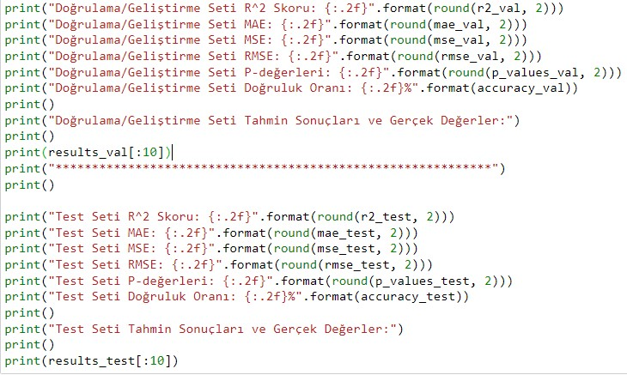

1. **TEST**

5.1 Test Senaryosunun Belirlenmesi:

Bu aşamada, araba satışı üzerine yapılacak makine öğrenimi projesinin test senaryoları belirlenecek. Makine öğrenim modeli hakkında yapılabilecek testler, Kullanıcı arayüzü hakkında yapılacak testler ve verilerimi hakkında oluşturduğumuz senaryolar üzerinden testler yapacağız. [14]

5.2 Birim Testler:

Bu adımda, projenin geliştirilen modüllerinin birim testleri yapılacak. Her bir modül, bağımsız olarak test senaryolarına göre değerlendirilecek ve sonuçları açıklanacak.

Veri temizleme modülü elimizde verileri test ettiğimizde bazı verilerimiz modül üzerinde anlamsız oldukları bulduk. Bu veriler kod veri ön isleme safhasında anlamsız veriler olarak adlandırıyoruz. Sonra bu verileri makine öğrenim modeli sürecinde anlamsız verileri çıkartarak makine öğrenim kodumuzun doğruluk oranını yükseltmesi sağlıyoruz. [15]  
Kod olarak islenişi:

metin, ekran görüntüsü, yazı tipi, sayı, numara içeren bir resim

Açıklama otomatik olarak oluşturuldu

5.3 Bütünleşik Testler:

Bu aşamada, farklı modüllerin bir araya getirilerek sistemin nasıl çalıştığının test edilmesi gerekmektedir. Makine öğrenimi projesindeki modüllerin birlikte çalışması sağlanacak ve test senaryoları kullanılarak bütünleşik testler yapılacak. Veri temizleme modülü ve makine öğrenim modelimi beraber çalışarak elimizdeki araba verileriyle fiyat tahmini yapacak. Bu süreçte ele alınan verileri değiştirerek testler yapıp araba fiyatındaki tahminlerin değişimlerini gözlemledik. Böylece tahmin modelimiz 84.75% doğruluk oranı 85.22% artırmış olduk. [11]  
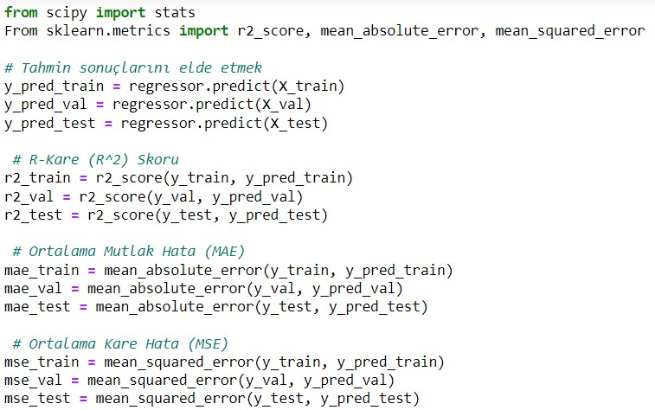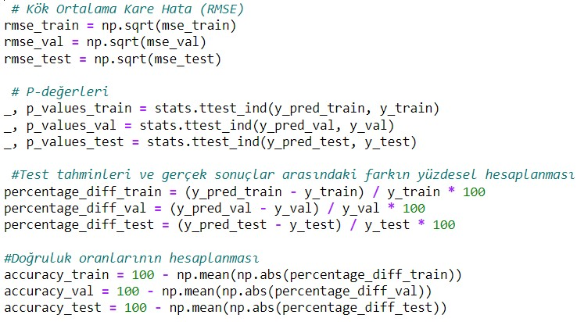

5.4 Sistem Testi:

Bu aşama, projenin tüm modüllerinin entegre edildiği ve sistemin bütünüyle test edildiği aşamadır. Sistem testi kullanılabilirlik, performans, doğruluk gibi faktörlerin değerlendirilmesini içerir. Öncelikle makine öğrenim modelimiz eğitim sürecini gerçekleştirerek makine modelimizi araba fiyatları hakkında tahminler oluşturarak elimizdeki gerçek fiyat tahminleri karşılattırıyoruz. Böylece modelimiz doğruluk oranı R^2 skoru gibi bilgileri elde ederek modelimiz makine öğrenimi modeli olarak yeterliliklerini test etmiş oluyoruz.[17]

Kod içinde arabaların gerçek fiyatlarıyla makinenin tahmini fiyatlarını karşılaştırmaları:

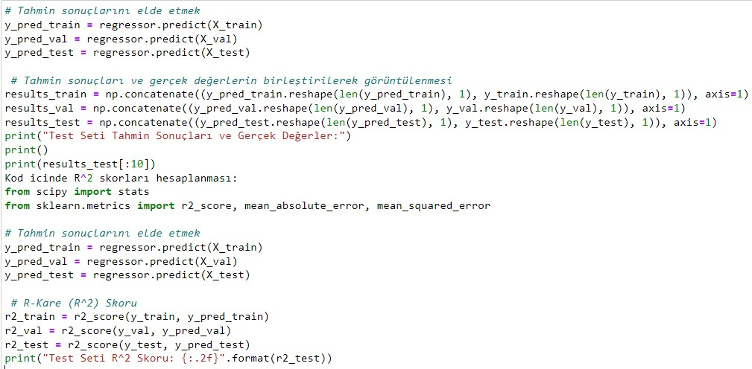

5.5 Kullanıcı Testleri:

Kullanıcı testleri, proje üzerinde gerçek kullanıcıların katılımını içeren bir aşamadır. Bu testlerde, kullanıcılar sistemi gerçek dünya senaryoları üzerinde değerlendirirler. Bu süreçte makine öğrenim modelimiz için bir arayüz yaparak kullanıcılara uygun bir ortam yapıyoruz. Bu arayüz sayesinde bir kullanıcı araba bilgilerini girerek arabasını fiyatı için bilgi alınmasını sağlıyoruz. Bu süreçte kullanıcın girebilecek hatalı bilgileri Makinenin doğruluk payını az etkileyen anlamsız verileri girilmesini engellemek. Bu testler sonucu kullanıcıların isteklerine göre değişiklikler gerçekleştirerek kullanıcılara icin uygun bir arayüz oluşturmuş olduk.[18]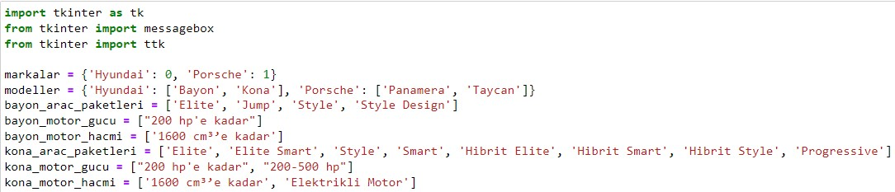

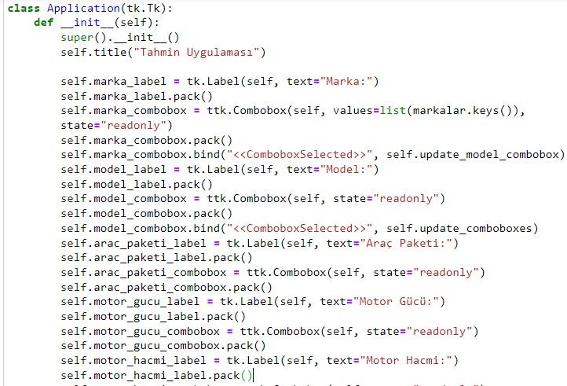

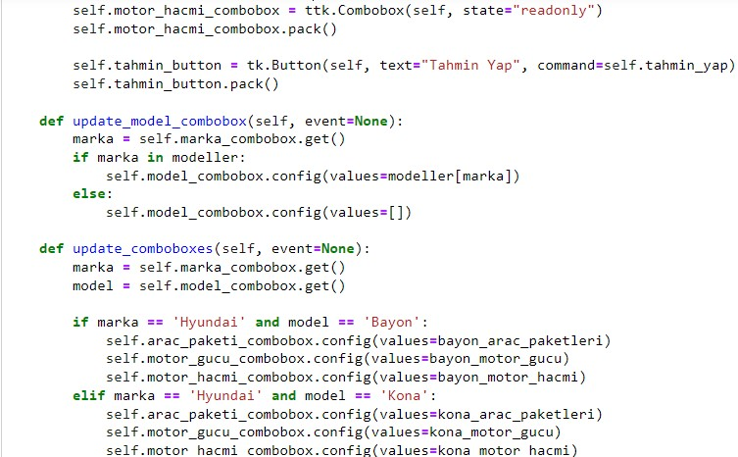

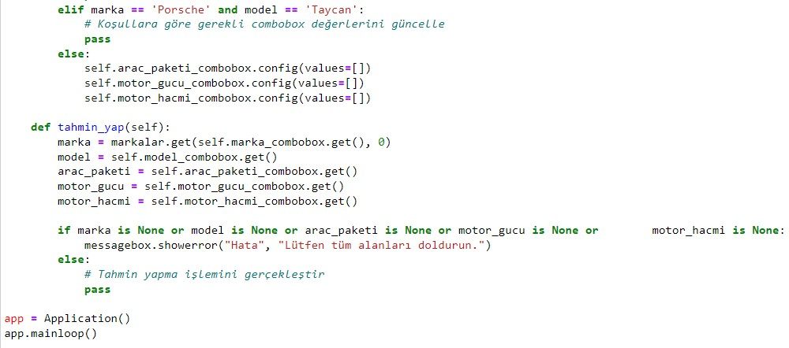

**5.6 Genel Değerlendirme**

**metin, ekran görüntüsü, diyagram, öykü gelişim çizgisi; kumpas; grafiğini çıkarma içeren bir resim

Açıklama otomatik olarak oluşturuldu**[10]Referans alınan makale ile oluşturduğumuz modeli R^^2 ve Doğruluk oranı olarak kıyaslanması.

1. **UYGULAMAYA HAZIRLIK VE UYGULAMAYA KOYMA**

Bu aşamada makine öğrenim modelimizin kullanıcılar tarafından kullanılması hazırlıkları yapıldı.  
• Makine verilerini güncel tutulması: Modelimiz elindeki verileri zamanla yetersiz kalma durumu önlemek için verilerin güncellenmesi sağlanacak.  
• Kullanıcı Arayüz oluşturma: Modelin kod halinde kullanılması kullanıcılara uygun bir kullanılabilirlik olarak uygun olmadığı için kullanıcıların ihtiyacına göre oluşturulmuş bir arayüz yapıldı.  
• Model belirlenen platformlara (Windows, iOS, Android vb.) uygun olarak derlenecek ve kullanımı için düzenlemeler yapılacaktır.[13]

|  |  |  |  |  |  |  |  |  |
| --- | --- | --- | --- | --- | --- | --- | --- | --- |
| **Standartizasyon (Z-Score Test)** | **Kaç kez yapıldı?** | **ANOVA** | **Etkisiz Sütunlar** | **Etkisiz Değişkenler** | **Korelasyon Testi** | **Eşik Değer** | **R^^2 Skoru** | **Doğruluk Oranı (%)** |
| Yapılmadı | 0 | Yapılmadı | Çıkarılmadı | Etiketlenmedi | Yapılmadı | Yok | 0.86 | 65.14 |
| Yapıldı | 1 | Yapılmadı | Çıkarılmadı | Etiketlenmedi | Yapılmadı | Yok | 0.86 | 67.53 |
| Yapıldı | 2 | Yapılmadı | Çıkarılmadı | Etiketlenmedi | Yapılmadı | Yok | 0.87 | 73.72 |
| Yapıldı | 3 | Yapılmadı | Çıkarılmadı | Etiketlenmedi | Yapılmadı | Yok | 0.90 | 73.52 |
| Yapıldı | 4 | Yapılmadı | Çıkarılmadı | Etiketlenmedi | Yapılmadı | Yok | 0.91 | 79.94 |
| Yapıldı | 5 | Yapılmadı | Çıkarılmadı | Etiketlenmedi | Yapılmadı | Yok | 0.94 | 83.40 |
| Yapıldı | 6 | Yapılmadı | Çıkarılmadı | Etiketlenmedi | Yapılmadı | Yok | 0.94 | 82.40 |
| Yapıldı | 7 | Yapılmadı | Çıkarılmadı | Etiketlenmedi | Yapılmadı | Yok | 0.95 | 80.75 |
| Yapıldı | 8 | Yapılmadı | Çıkarılmadı | Etiketlenmedi | Yapılmadı | Yok | 0.93 | 82.40 |
| Yapıldı | 9 | Yapılmadı | Çıkarılmadı | Etiketlenmedi | Yapılmadı | Yok | 0.94 | 82.13 |
| Yapıldı | 10 | Yapılmadı | Çıkarılmadı | Etiketlenmedi | Yapılmadı | Yok | 0.94 | 82.13 |
| Yapıldı | 5 | Yapıldı | Çıkarıldı | Etiketlenmedi | Yapılmadı | Yok | 0.92 | 81.99 |
| Yapıldı | 7 | Yapıldı | Çıkarıldı | Etiketlenmedi | Yapılmadı | Yok | 0.94 | 82.00 |
| Yapıldı | 5 | Yapıldı | Çıkarıldı | Etiketlendi | Yapılmadı | Yok | 0.92 | 86.68 |
| Yapıldı | 7 | Yapıldı | Çıkarıldı | Etiketlendi | Yapılmadı | Yok | 0.95 | 84.24 |
| Yapıldı | 5 | Yapıldı | Çıkarıldı | Etiketlenmedi | Yapıldı | 0.113 | 0.88 | 75.25 |
| Yapıldı | 5 | Yapıldı | Çıkarıldı | Etiketlenmedi | Yapıldı | 0.13 | 0.88 | 75.60 |
| Yapıldı | 5 | Yapıldı | Çıkarıldı | Etiketlenmedi | Yapıldı | 0.6 | 0.86 | 74.63 |
| Yapıldı | 5 | Yapıldı | Çıkarıldı | Etiketlenmedi | Yapıldı | 0.8 | 0.86 | 74.93 |
| Yapıldı | 5 | Yapıldı | Çıkarıldı | Etiketlenmedi | Yapıldı | 0.83 | 0.86 | 74.68 |
| Yapıldı | 5 | Yapıldı | Çıkarıldı | Etiketlenmedi | Yapıldı | 0.852 | 0.86 | 73.73 |
| Yapıldı | 5 | Yapıldı | Çıkarıldı | Etiketlenmedi | Yapıldı | 0.87 | 0.86 | 74.16 |
| Yapıldı | 5 | Yapıldı | Çıkarıldı | Etiketlenmedi | Yapıldı | 0.89 | 0.86 | 72.29 |
| Yapıldı | 5 | Yapıldı | Çıkarıldı | Etiketlenmedi | Yapıldı | 0.9 | 0.84 | 83.34 |
| Yapıldı | 7 | Yapıldı | Çıkarıldı | Etiketlenmedi | Yapıldı | 0.12 | 0.89 | 75.71 |
| Yapıldı | 7 | Yapıldı | Çıkarıldı | Etiketlenmedi | Yapıldı | 0.13 | 0.89 | 76.14 |
| Yapıldı | 7 | Yapıldı | Çıkarıldı | Etiketlenmedi | Yapıldı | 0.7 | 0.89 | 75.12 |
| Yapıldı | 7 | Yapıldı | Çıkarıldı | Etiketlenmedi | Yapıldı | 0.8 | 0.89 | 75.43 |
| Yapıldı | 7 | Yapıldı | Çıkarıldı | Etiketlenmedi | Yapıldı | 0.82 | 0.90 | 75.40 |
| Yapıldı | 7 | Yapıldı | Çıkarıldı | Etiketlenmedi | Yapıldı | 0.855 | 0.90 | 75.23 |
| Yapıldı | 7 | Yapıldı | Çıkarıldı | Etiketlenmedi | Yapıldı | 0.87 | 0.89 | 75.15 |
| Yapıldı | 7 | Yapıldı | Çıkarıldı | Etiketlenmedi | Yapıldı | 0.89 | 0.90 | 73.68 |
| Yapıldı | 7 | Yapıldı | Çıkarıldı | Etiketlenmedi | Yapıldı | 0.91 | 0.89 | 84.39 |
| Yapıldı | 7 | Yapılmadı | Çıkarılmadı | Etiketlenmedi | Yapıldı | 0.03 | 0.95 | 81.30 |
| Yapıldı | 7 | Yapılmadı | Çıkarılmadı | Etiketlenmedi | Yapıldı | 0.05 | 0.95 | 81.28 |
| Yapıldı | 7 | Yapılmadı | Çıkarılmadı | Etiketlenmedi | Yapıldı | 0.1 | 0.95 | 81.25 |
| Yapıldı | 7 | Yapılmadı | Çıkarılmadı | Etiketlenmedi | Yapıldı | 0.116 | 0.94 | 80.42 |
| Yapıldı | 7 | Yapılmadı | Çıkarılmadı | Etiketlenmedi | Yapıldı | 0.12 | 0.94 | 80.42 |
| Yapıldı | 7 | Yapılmadı | Çıkarılmadı | Etiketlenmedi | Yapıldı | 0.125 | 0.94 | 83.97 |
| Yapıldı | 7 | Yapılmadı | Çıkarılmadı | Etiketlenmedi | Yapıldı | 0.13 | 0.94 | 84.16 |
| Yapıldı | 7 | Yapılmadı | Çıkarılmadı | Etiketlenmedi | Yapıldı | 0.135 | 0.94 | 84.18 |
| Yapıldı | 7 | Yapılmadı | Çıkarılmadı | Etiketlenmedi | Yapıldı | 0.15 | 0.94 | 84.19 |
| Yapıldı | 7 | Yapılmadı | Çıkarılmadı | Etiketlenmedi | Yapıldı | 0.2 | 0.94 | 84.29 |
| Yapıldı | 7 | Yapılmadı | Çıkarılmadı | Etiketlenmedi | Yapıldı | 0.25 | 0.89 | 75.40 |
| Yapıldı | 7 | Yapılmadı | Çıkarılmadı | Etiketlenmedi | Yapıldı | 0.7 | 0.89 | 75.12 |
| Yapıldı | 7 | Yapılmadı | Çıkarılmadı | Etiketlenmedi | Yapıldı | 0.8 | 0.89 | 75.43 |
| Yapıldı | 7 | Yapılmadı | Çıkarılmadı | Etiketlenmedi | Yapıldı | 0.84 | 0.90 | 75.40 |
| Yapıldı | 7 | Yapılmadı | Çıkarılmadı | Etiketlenmedi | Yapıldı | 0.86 | 0.90 | 75.23 |
| Yapıldı | 7 | Yapılmadı | Çıkarılmadı | Etiketlenmedi | Yapıldı | 0.87 | 0.89 | 75.15 |
| Yapıldı | 7 | Yapılmadı | Çıkarılmadı | Etiketlenmedi | Yapıldı | 0.89 | 0.90 | 73.68 |
| Yapıldı | 7 | Yapılmadı | Çıkarılmadı | Etiketlenmedi | Yapıldı | 0.91 | 0.89 | 84.39 |
| Yapıldı | 7 | Yapıldı | Çıkarıldı | Etiketlendi | Yapıldı | 0.05 | 0.93 | 84.32 |
| Yapıldı | 7 | Yapıldı | Çıkarıldı | Etiketlendi | Yapıldı | 0.12 | 0.90 | 84.25 |
| Yapıldı | 7 | Yapıldı | Çıkarıldı | Etiketlendi | Yapıldı | 0.165 | 0.90 | 84.47 |
| Yapıldı | 7 | Yapıldı | Çıkarıldı | Etiketlendi | Yapıldı | 0.5 | 0.91 | 84.75 |
| Yapıldı | 7 | Yapıldı | Çıkarıldı | Etiketlendi | Yapıldı | 0.7 | 0.90 | 84.57 |
| Yapıldı | 7 | Yapıldı | Çıkarıldı | Etiketlendi | Yapıldı | 0.8 | 0.88 | 81.59 |
| Yapıldı | 7 | Yapıldı | Çıkarıldı | Etiketlendi | Yapıldı | 0.83 | 0.89 | 81.78 |
| Yapıldı | 7 | Yapıldı | Çıkarıldı | Etiketlendi | Yapıldı | 0.86 | 0.89 | 82.67 |
| Yapıldı | 7 | Yapıldı | Çıkarıldı | Etiketlendi | Yapıldı | 0.89 | 0.89 | 84.39 |
| Yapıldı | 7 | Yapıldı | Çıkarılmadı | Etiketlendi | Yapılmadı | Yok | 0.95 | 81.25 |
| Yapıldı | 7 | Yapıldı | Çıkarılmadı | Etiketlendi | Yapıldı | 0.03 | 0.95 | 81.61 |
| Yapıldı | 7 | Yapıldı | Çıkarılmadı | Etiketlendi | Yapıldı | 0.0438 | 0.95 | 81.63 |
| Yapıldı | 7 | Yapıldı | Çıkarılmadı | Etiketlendi | Yapıldı | 0.1 | 0.95 | 81.67 |
| Yapıldı | 7 | Yapıldı | Çıkarılmadı | Etiketlendi | Yapıldı | 0.116 | 0.94 | 80.72 |
| Yapıldı | 7 | Yapıldı | Çıkarılmadı | Etiketlendi | Yapıldı | 0.118 | 0.94 | 80.74 |
| Yapıldı | 7 | Yapıldı | Çıkarılmadı | Etiketlendi | Yapıldı | 0.13 | 0.94 | 80.88 |
| Yapıldı | 7 | Yapıldı | Çıkarılmadı | Etiketlendi | Yapıldı | 0.15 | 0.94 | 81.00 |
| Yapıldı | 7 | Yapıldı | Çıkarılmadı | Etiketlendi | Yapıldı | 0.16 | 0.94 | 81.05 |
| Yapıldı | 7 | Yapıldı | Çıkarılmadı | Etiketlendi | Yapıldı | 0.17 | 0.93 | 81.44 |
| Yapıldı | 7 | Yapıldı | Çıkarılmadı | Etiketlendi | Yapıldı | 0.2 | 0.94 | 81.69 |
| Yapıldı | 7 | Yapıldı | Çıkarılmadı | Etiketlendi | Yapıldı | 0.23 | 0.94 | 81.68 |
| Yapıldı | 7 | Yapıldı | Çıkarılmadı | Etiketlendi | Yapıldı | 0.25 | 0.90 | 84.26 |
| Yapıldı | 7 | Yapıldı | Çıkarılmadı | Etiketlendi | Yapıldı | 0.5 | 0.90 | 84.70 |
| Yapıldı | 7 | Yapıldı | Çıkarılmadı | Etiketlendi | Yapıldı | 0.7 | 0.90 | 84.57 |
| Yapıldı | 7 | Yapıldı | Çıkarılmadı | Etiketlendi | Yapıldı | 0.8 | 0.88 | 81.59 |
| Yapıldı | 7 | Yapıldı | Çıkarılmadı | Etiketlendi | Yapıldı | 0.82 | 0.89 | 81.78 |
| Yapıldı | 7 | Yapıldı | Çıkarılmadı | Etiketlendi | Yapıldı | 0.86 | 0.89 | 82.76 |
| Yapıldı | 7 | Yapıldı | Çıkarılmadı | Etiketlendi | Yapıldı | 0.89 | 0.89 | 84.39 |
| Yapıldı | 5 | Yapılmadı | Çıkarılmadı | Etiketlenmedi | Yapıldı | 0.03 | 0.93 | 82.22 |
| Yapıldı | 5 | Yapılmadı | Çıkarılmadı | Etiketlenmedi | Yapıldı | 0.05 | 0.93 | 82.14 |
| Yapıldı | 5 | Yapılmadı | Çıkarılmadı | Etiketlenmedi | Yapıldı | 0.1 | 0.93 | 82.15 |
| Yapıldı | 5 | Yapılmadı | Çıkarılmadı | Etiketlenmedi | Yapıldı | 0.113 | 0.92 | 80.89 |
| Yapıldı | 5 | Yapılmadı | Çıkarılmadı | Etiketlenmedi | Yapıldı | 0.12 | 0.92 | 83.31 |
| Yapıldı | 5 | Yapılmadı | Çıkarılmadı | Etiketlenmedi | Yapıldı | 0.125 | 0.92 | 83.30 |
| Yapıldı | 5 | Yapılmadı | Çıkarılmadı | Etiketlenmedi | Yapıldı | 0.13 | 0.92 | 83.35 |
| Yapıldı | 5 | Yapılmadı | Çıkarılmadı | Etiketlenmedi | Yapıldı | 0.135 | 0.92 | 83.35 |
| Yapıldı | 5 | Yapılmadı | Çıkarılmadı | Etiketlenmedi | Yapıldı | 0.15 | 0.92 | 83.34 |
| Yapıldı | 5 | Yapılmadı | Çıkarılmadı | Etiketlenmedi | Yapıldı | 0.2 | 0.92 | 83.34 |
| Yapıldı | 5 | Yapılmadı | Çıkarılmadı | Etiketlenmedi | Yapıldı | 0.25 | 0.86 | 74.53 |
| Yapıldı | 5 | Yapılmadı | Çıkarılmadı | Etiketlenmedi | Yapıldı | 0.6 | 0.86 | 74.63 |
| Yapıldı | 5 | Yapılmadı | Çıkarılmadı | Etiketlenmedi | Yapıldı | 0.8 | 0.86 | 74.93 |
| Yapıldı | 5 | Yapılmadı | Çıkarılmadı | Etiketlenmedi | Yapıldı | 0.84 | 0.86 | 74.68 |
| Yapıldı | 5 | Yapılmadı | Çıkarılmadı | Etiketlenmedi | Yapıldı | 0.852 | 0.86 | 73.73 |
| Yapıldı | 5 | Yapılmadı | Çıkarılmadı | Etiketlenmedi | Yapıldı | 0.87 | 0.86 | 74.16 |
| Yapıldı | 5 | Yapılmadı | Çıkarılmadı | Etiketlenmedi | Yapıldı | 0.89 | 0.86 | 72.29 |
| Yapıldı | 5 | Yapılmadı | Çıkarılmadı | Etiketlenmedi | Yapıldı | 0.9 | 0.84 | 83.34 |
| Yapıldı | 5 | Yapıldı | Çıkarıldı | Etiketlendi | Yapıldı | 0.12 | 0.89 | 83.23 |
| Yapıldı | 5 | Yapıldı | Çıkarıldı | Etiketlendi | Yapıldı | 0.1721 | 0.89 | 83.09 |
| Yapıldı | 5 | Yapıldı | Çıkarıldı | Etiketlendi | Yapıldı | 0.5 | 0.86 | 81.02 |
| Yapıldı | 5 | Yapıldı | Çıkarıldı | Etiketlendi | Yapıldı | 0.7 | 0.86 | 80.51 |
| Yapıldı | 5 | Yapıldı | Çıkarıldı | Etiketlendi | Yapıldı | 0.83 | 0.85 | 80.37 |
| Yapıldı | 5 | Yapıldı | Çıkarıldı | Etiketlendi | Yapıldı | 0.85 | 0.85 | 81.36 |
| Yapıldı | 5 | Yapıldı | Çıkarıldı | Etiketlendi | Yapıldı | 0.85 | 0.84 | 83.34 |
| Yapıldı | 5 | Yapıldı | Çıkarılmadı | Etiketlendi | Yapıldı | 0.03 | 0.93 | 80.43 |
| Yapıldı | 5 | Yapıldı | Çıkarılmadı | Etiketlendi | Yapıldı | 0.043 | 0.93 | 80.30 |
| Yapıldı | 5 | Yapıldı | Çıkarılmadı | Etiketlendi | Yapıldı | 0.05 | 0.93 | 80.34 |
| Yapıldı | 5 | Yapıldı | Çıkarılmadı | Etiketlendi | Yapıldı | 0.1 | 0.93 | 80.41 |
| Yapıldı | 5 | Yapıldı | Çıkarılmadı | Etiketlendi | Yapıldı | 0.12 | 0.92 | 79.72 |
| Yapıldı | 5 | Yapıldı | Çıkarılmadı | Etiketlendi | Yapıldı | 0.125 | 0.92 | 79.72 |
| Yapıldı | 5 | Yapıldı | Çıkarılmadı | Etiketlendi | Yapıldı | 0.13 | 0.92 | 79.79 |
| Yapıldı | 5 | Yapıldı | Çıkarılmadı | Etiketlendi | Yapıldı | 0.15 | 0.92 | 79.78 |
| Yapıldı | 5 | Yapıldı | Çıkarılmadı | Etiketlendi | Yapıldı | 0.16 | 0.92 | 79.78 |
| Yapıldı | 5 | Yapıldı | Çıkarılmadı | Etiketlendi | Yapıldı | 0.1721 | 0.92 | 80.83 |
| Yapıldı | 5 | Yapıldı | Çıkarılmadı | Etiketlendi | Yapıldı | 0.2 | 0.92 | 81.58 |
| Yapıldı | 5 | Yapıldı | Çıkarılmadı | Etiketlendi | Yapıldı | 0.25 | 0.87 | 83.25 |
| Yapıldı | 5 | Yapıldı | Çıkarılmadı | Etiketlendi | Yapıldı | 0.27 | 0.86 | 80.76 |
| Yapıldı | 5 | Yapıldı | Çıkarılmadı | Etiketlendi | Yapıldı | 0.5 | 0.86 | 80.74 |
| Yapıldı | 5 | Yapıldı | Çıkarılmadı | Etiketlendi | Yapıldı | 0.6 | 0.85 | 81.12 |
| Yapıldı | 5 | Yapıldı | Çıkarılmadı | Etiketlendi | Yapıldı | 0.8 | 0.85 | 80.37 |
| Yapıldı | 5 | Yapıldı | Çıkarılmadı | Etiketlendi | Yapıldı | 0.86 | 0.85 | 81.36 |
| Yapıldı | 5 | Yapıldı | Çıkarılmadı | Etiketlendi | Yapıldı | 0.9 | 0.84 | 83.34 |
| Yapıldı | 5 | Yapıldı | Çıkarılmadı | Etiketlendi | Yapılmadı | Yok | 0.94 | 81.50 |

**Referanslar**

[1]<https://www.sahibinden.com/kategori/otomobil>

[2] <https://www.arabam.com/ikinci-el/sahibinden>

[3]<https://www.otocash.com/?gclid=CjwKCAjw0N6hBhAUEiwAXab-TZitHpvv94n9z778YFIF0ItKfmTW72pfpiumGpsq0UHyto34miVrXRoCScIQAvD_BwE>

[4]<https://www.arabam.com/trink-sat?gclid=CjwKCAjw0N6hBhAUEiwAXab-TVWZ-Qp5FYmK0cWrGrClZJ2Wm6uw8574-e7ANJVEo891IZAqTy4fSxoCSdgQAvD_BwE>

[5] <https://otoendeks.com/arabam-ne-kadar>

[6]<https://www.arabam.com/arabam-kac-para>

[7]<http://gureloto.com.tr/>

[8] Determining the Factors Affecting the Prices Increase of Used Cars with the Structural Equation Model: The Case of Van Province. By: POLAT, Mehmet; BULUT, Caner. Sosyoekonomi. Jan2023, Vol. 30 Issue 55, p347-369. 23p. Language: Turkish. DOI: 10.17233/sosyoekonomi.2023.01.18.

[9] Analyzing Factors Affecting Prices of Used Cars by Using the Hedonic Price Model: Case of Erzurum Province. By: MOLA, Hilal; KUTLU, Muhammet. Bingol University Journal of Economics & Administrative Science. Aug2021, Vol. 5 Issue 1, p37-54. 18p. Language: Turkish. DOI: 10.33399/biibfad.808600.

[10]R. Swarnkar, R. Sawant, H. R and S. P, "Multiple Linear Regression Algorithm-based Car Price Prediction," 2023 Third International Conference on Artificial Intelligence and Smart Energy (ICAIS), Coimbatore, India, 2023, pp. 675-681, doi: 10.1109/ICAIS56108.2023.10073882.

[11] Levin-Schwartz, Y. (2017). Tıbbi görüntüleme verilerinin çok modlu füzyonu için kör kaynak ayrımı (Sipariş No. 10277131). ProQuest Dissertations & Theses Global'den edinilebilir. (1908923563). https://www.proquest.com/dissertations-theses/blind-source-separation-multimodal-fusion-medical/docview/1908923563/se-2 adresinden alındı.

[12] Lederman, G. (2021). Kısıtlama çözücülerde nöral rehberlik (Sipariş No. 28539783). ProQuest Dissertations & Theses Global'den edinilebilir. (2572618389). https://www.proquest.com/dissertations-theses/neural-guidance-constraint-solvers/docview/2572618389/se-2 adresinden alındı.

[13] Bosley, T. (2019). Friedman, neave ve Worington Match, Skillings-mack, trimmed'in karşılaştırmalı gücü, tekrarlanan ölçümler ANOVA anlamına gelir ve bootstrap trimmed, tekrarlanan ölçümler ANOVA testleri anlamına gelir (Sipariş No. 27541699). ProQuest Dissertations & Theses Global'den edinilebilir. (2351044267). https://www.proquest.com/dissertations-theses/comparative-power-friedman-neave-worthington/docview/2351044267/se-2 adresinden alındı.

[14] Putter, R., Neubohn, A., Leschke, A., & Lachmayer, R. (2023). Tahmine Dayalı Araç Güvenliği—Algıya dayalı çarpışma şiddeti tahmin işlevinin doğrulama stratejisi. Uygulamalı Bilimler, 13(11), 6750. doi:https://doi.org/10.3390/app13116750

[15] https://www.proquest.com/legacydocview/EBC/6845973?accountid=86208

[16] Ones, DS (1993). Bütünlük testlerinin yapı geçerliliği (Sipariş No. 9404524). ProQuest Dissertations & Theses Global'den edinilebilir. (304061228). https://www.proquest.com/dissertations-theses/construct-validity-integrity-tests/docview/304061228/se-2 adresinden alındı.

[17] Byun, TJ (2022). Makine öğrenimi sistemlerinin manifold tabanlı testi (Sipariş No. 29392581). ProQuest Dissertations & Theses Global'den edinilebilir. (2723473090). https://www.proquest.com/dissertations-theses/manifold-based-testing-machine-learning-systems/docview/2723473090/se-2 adresinden alındı.

[18] Shokooh Sheikh, A.P., & Mohammad, E.S. (2017). Sosyal ağların verilerini kullanarak elektronik ticaretteki değiş tokuşları tahmin etmek için genetik programlama tabanlı bir algoritma. Uluslararası Gelişmiş Bilgisayar Bilimi ve Uygulamaları Dergisi, 8(5) doi:https://doi.org/10.14569/IJACSA.2017.080524